嘉義縣108年度數位翻轉「教育創新行動方案」實施計畫
子計畫4：交流發表--「資訊科技與智慧學習」實施教案示例徵選教案

學校名稱 | 嘉義縣 竹崎鄉 中和國民小學
參加組別 | ■國小組 國中組
1.教案設計者 | 陳曉輝、彭佳伶
2.教學時間 | 10節
3.單元名稱 | 便當大搜查線
4.資源檔案 | 附網站位址
5.資源標題 | 奮起湖是我的家-便當大搜查線
6.資源類型 | 教學設計
7.適用年級 | 05B-06B(國小五年級至國小六年級)
8.資源簡介 | 透過實地的考察與訪問，實地了解奮起湖各家的便當菜色、由來與特色。再經由小組討論以統整出奮起湖的便當特性。之後再利用GOOGLE表單製作問卷，調查奮起湖觀光客對便當喜好的需求，再根據圖表來分析觀光客的消費傾向。最後再根據飲食建議的六大類要素來找尋食材圖片，並做成食材卡，再利用食材卡來設計便當，最終上台報告分享，創作出屬於自己特色的奮起湖便當!
9.關鍵字 | 奮起湖、便當、健康
10.適用領域、議題 | 健康與體育、資訊教育、環境教育
11.資訊科技應用層次 | □輔助教學 □互動教學 □進階(創新)教學  （本欄由審查委員依據標準認定，不必填寫）
12.授權方式 | 「創用 CC 姓名標示-非商業性-相同方式分享 4.0 國際」
13.教學目標 | 單元目標 | - 能透過實際的考察與訪問，統整出  奮起湖的便當特性。  - 能製作問卷進行調查，並透過調查  內容分析觀光客的想法。  - 能根據六大類食物的營養建議，結  合奮起湖之地方特色，設計出富有家鄉特色的奮起湖便當。
 | 詳細目標 | - 能利用文書軟體(PowerPoint)製作簡報，統整便當店實際訪查結果，並對學生進行發表。  - 能根據各小組的發表內容，歸納出奮起湖的便當特性。  - 能利用電子心智圖發想問卷內容細目，並根據內容細目設計問卷題目。  - 能利用GOOGLE表單設計問卷，並透過該表單對觀光客進行調查。  - 能針對GOOGLE表單問卷製作QRcode，並協助觀光客利用QRcode完成問卷。  - 能了解問卷調查資料的意涵，並做合理的推論。  - 能根據圖表，分析觀光客對便當的喜好與消費傾向，進而歸納出適合觀光客的便當設計重點。  - 能根據六大類要素尋找相關食材，並利用圖片編輯軟體製作成食材卡(撲克牌)。  - 能透過食材卡發想便當菜色，根據調查結果、飲食建議及地方特性，設計出屬於自己風格的奮起湖便當。
14.教學流程
15.學習目標 | 16.活動與內容 |  | 17.數位教學資源
1.能利用繪圖軟體畫出老街地圖。  2.能根據目標妥善分工。  3.能藉由小組討論，產生相關訪談問題。  4.能根據對方的回答，調整訪談問題。  5.能詳實記錄訪談內容。  6.能根據訪談目標進行簡報。  7.能利用電子心智圖，擬出觀光客對便當的可能需求。  8.利用GOOGLE表單製作出符合研究方向的問卷。  9.能製作Qrcode以連結問卷。  10.能引導觀光客如何使用Qrcode或載具完成問卷。  11.能分析問卷內容，並了解問卷結果的意義。  12.能正確分類六大類食物。  13.能利用photocap軟體製作食材卡  14.能依照奮起湖便當特色、需求、均衡、美味與成本設計菜色。  15.能根據評分規準公正評分。 | 教學前準備:  - 根據學生狀況進行異質性分組，每組約三至五人。  - 準備手寫板，讓學生可以在校外考察的時候，也能隨時記錄。  - 走訪社區，向社區民眾簡單說明之後會有學校課程進到社區採訪。  ~~課程開始~~  第一節  - 請大家閉上眼睛，用一分鐘的時間回想一下奮起湖老街的路線、商店與樣貌，並在一分鐘後，以小組為單位，用繪圖軟體(Paint.net)畫出記憶中的奮起湖老街地圖。  繪圖重點:  (1)先以粗黑筆勾勒出奮起湖老街之路線  (2)以紅色圓圈標示奮起湖便當店家之位置  (3)將你認為的老街重要特色路標用方框標示上去  - 待各組都畫完了之後，請學生分享自己小組和別的小組有什麼不同。  - 詢問學生以下幾個問題:  - 奮起湖有幾間店家?  約五十間  (2)奮起湖的名產是什麼?  山葵、轎篙筍、茶葉、咖啡  愛玉、樹番茄、混蛋、甜甜圈  便當、火車餅、火車笛…  (3)奮起湖便當的店家有哪幾間?  登山食堂、雅湖、梅谷、冠雲、阿良、奮起湖大飯店  - 歸納上述活動，會發現自己的印象其實比想像中模糊，為了徹底了解社區的產業發展，之後的活動將帶往社區進行踏查訪問。  - 向學生說明之後要到社區收集資訊，目標在於了解奮起湖便當的主要特色與相關資訊，因此需完成相關的訪談與訪談紀錄單。  - 說明便當訪談紀錄單的內容，跟學生講述其所需內容為何，並提點一些採訪的技巧與禮貌。  - 給各組十分鐘的時間，簡單討論分工及討論訪談問題，並攜帶水壺、雨具及相關書寫資料及工具，之後到走廊上，依照組別排隊集合。  第二、三節  1. 前往奮起湖老街之各大便當店，各組針對自己所  想要了解的訪談內容進行提問，並進行相關取  材。  - 各組將訪談結果用PPT整理成簡報，並進行小組討論，思考這些便當的個別的特色有哪些，而共同的特點又有哪些，最終歸納出奮起湖便當之特色。  第四、五節  - 詢問學生，若今天你可以自己買午餐，你會買什麼?為什麼會以這個當午餐?讓學生簡單思考後，舉手發表自己想法。  - 詢問學生，若爸爸媽媽要請你幫忙買午餐，你會買什麼?為什麼會以這些當作考量?讓學生簡單思考後，舉手發表自己想法。  - 詢問學生，買給自己的午餐和買給爸爸媽媽的午餐會不一樣的請舉手，並請幾個學生發表自己意見。  - 歸納學生意見:不同族群的人，對於午餐會有不同的想法，因此若要知道觀光客喜歡怎樣的便當，那就需要了解他們是什麼族群的人，且喜歡什麼。  - 請學生使用電子心智圖軟體(Xmind)去做問卷問題的發想，其主題為「便當」，各組學生可根據自己所要的面向去進行心智圖的設計與構思。  若需要，教師可引導以下問題:  (1)便當的成分有哪些?  (2)怎麼樣的便當會吸引人?  (3)不同的顧客會有什麼樣的需求  6. 根據心智圖的內容發展成問題，並利用GOOGLE  表單製作成一份問卷，各組在製作完成後可嘗試  填答，並針對問題的不完整之處進行修改。  7. 將GOOGLE表單的問卷位址製作成QR code，讓有行動網路手機的觀光客能夠透過載具填答問卷。  第六、七節  - 實際到老街邀請觀光客填答問卷，將學生分為兩大組，一組為QR code組，拿著自己製作的 QR code邀請路人填答問卷，另一組學生則為平板組，讓沒有行動網路的路人可以透過平板填答問卷。  - 各組根據觀光客填答結果分析其對奮起湖便當之需求，小組討論後製成PPT簡報，再向全班發表。  - 綜合各組所述，各小組再歸納出自己所認為的觀光客便當需求，以利後續活動。  第八、九節  - 簡單複習飲食建議，並讓學生重溫六大類食物的分類標準與營養。  - 請各組依據六大類分類標準，搜尋相關食材圖片，並將這些食材名稱填入清單表格中。  - 待食材圖片與名稱都登打完成後，請學生開啟  photocap軟體，並打開其中的撲克牌模組。讓學生根據清單表格，將食材圖片匯入撲克牌的指定花色，並根據教學步驟，將食材名稱登打入卡片中。  參考流程:  - 打開photocap，找到撲克牌模組  - 匯出預設版型  - 根據清單將指定食材圖片匯入  - 利用插入文字，將文字標記於圖片中  第十節  - 將卡片輸出之後，請各組拿著自己的食材卡，組  合出自己喜愛的菜色，並簡單說明其料理過程與  方法。  - 請各小組成員分別依照主食、主菜、配菜順序依序報告設計出來的便當菜色，最終由大家集體評分。  評分規準:  與奮起湖便當特色的符合程度10分  與觀光客之便當需求的符合程度10分  食材的均衡性10分  料理的美味程度10分  食材的成本10分  最終選出各項指標的王者，將各組的便當設計放  在公佈欄。  ~~課程結束~~ |  | Paint.net  繪圖軟體  (電腦)  訪談紀錄單  (電子檔)  電腦  電子心智圖軟體(Xmind)  觸控電視  GOOGLE表單  電腦  QRcode網站  (網址在資源區)  電腦  電腦  繪圖軟體  (photocap)  評分表  (電子檔)
相關活動圖片
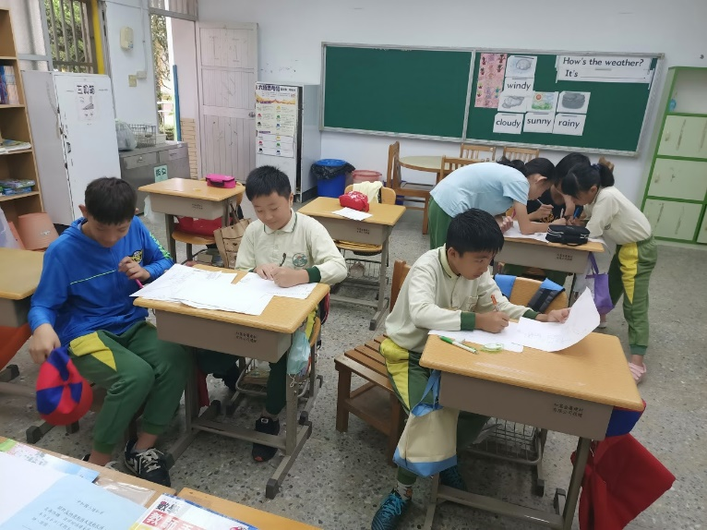 | 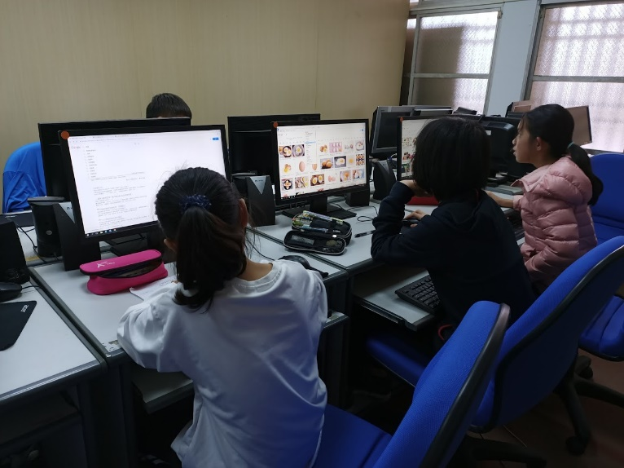
小組分工討論並統整想法 | 各組尋求食材類型(1)
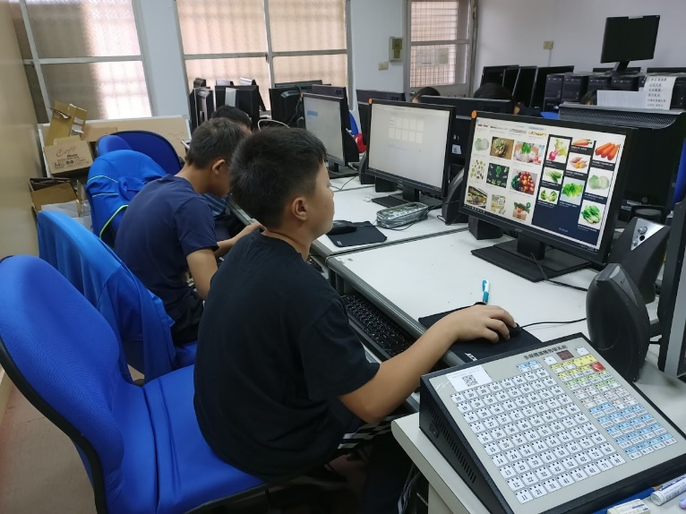 | 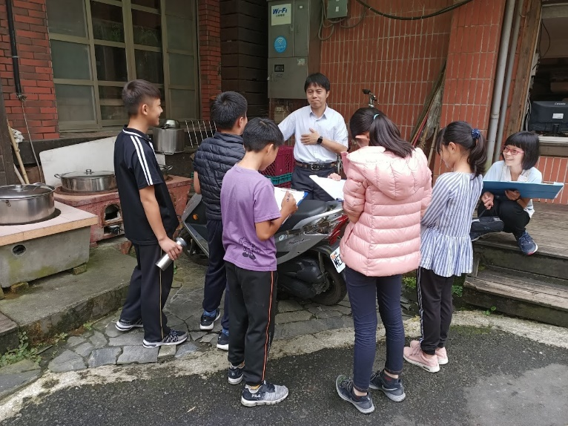
各組尋找食材類型(2) | 訪問在地便當店家

